Міністерство освіти і науки України

НАЦІОНАЛЬНИЙ ТЕХНІЧНИЙ УНІВЕРСИТЕТ УКРАЇНИ

«КИЇВСЬКИЙ ПОЛІТЕХНІЧНИЙ ІНСТИТУТ

ІМЕНІ ІГОРЯ СІКОРСЬКОГО»

Кафедра прикладної математики

ЗВІТ

ПРО ВИКОНАННЯ ІV ЕТАПУ КУРСОВОЇ РОБОТИ

з дисципліни “Бази даних та інформаційні системи”

на тему: Визначення плагіату

Студента ІV курсу, групи КМ-31 напряму підготовки 6.040301 – прикладна математика

МИСНИКА П. А.

Викладач

ТЕРЕЩЕНКО І.О.

Оцінка: ___ балів

Київ – 2016

ЗМІСТ

ПОСТАНОВКА ЗАДАЧІ 3

ДІАГРАМИ НОТАЦІЇ СТАНІВ ОБ’ЄКТІВ СИСТЕМИ 4

ДІАГРАМИ ПОТОКІВ ПРОЦЕСІВ 5

ВИСНОВКИ 6

ПЕРЕЛІК ПОСИЛАНЬ 7

# ПОСТАНОВКА ЗАДАЧІ

Завдання:

а) побудувати діаграми нотації станів всіх об’єктів системи, які беруть участь в основних процесах системи;

б) побудувати діаграми потоків основних процесів.

# ДІАГРАМИ НОТАЦІЇ СТАНІВ ОБ’ЄКТІВ СИСТЕМИ

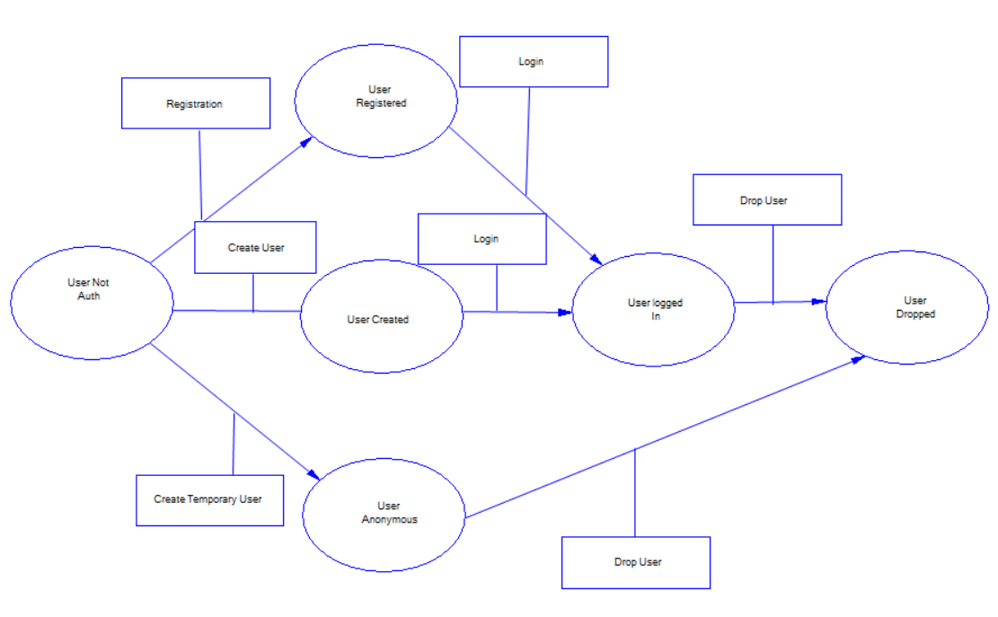

Рисунок 1.1 Діаграма нотації станів об’єкта «user»

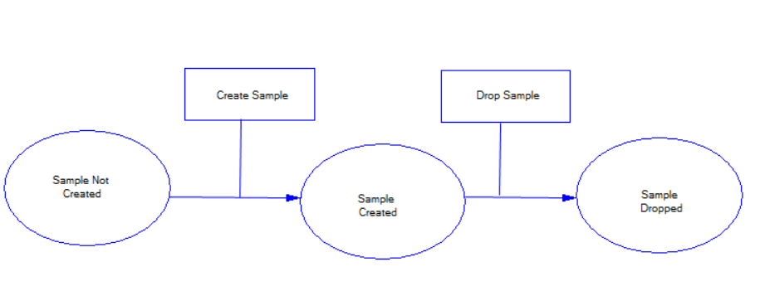

Рисунок 1.2 Діаграма нотації станів об’єкта «sample»

# ДІАГРАМИ ПОТОКІВ ПРОЦЕСІВ

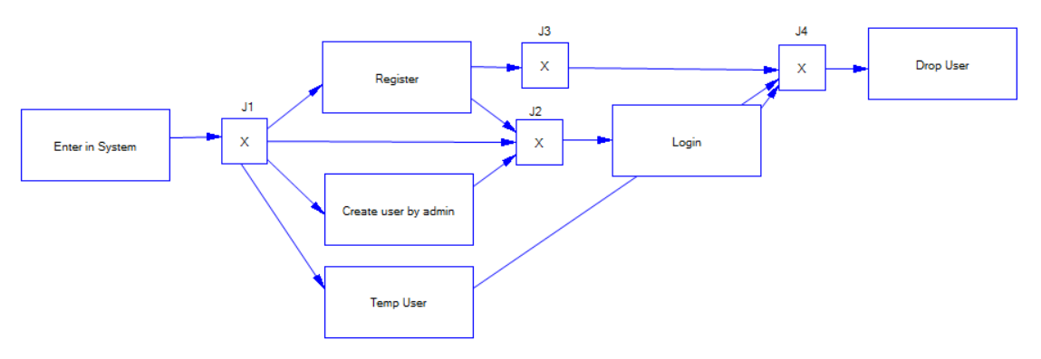

Рисунок 2.1 Діаграма №1 потоків процеса «Authorization»

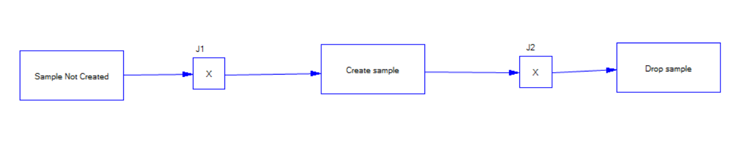

Рисунок 2.2 Діаграма №2 потоків процеса «Manage Samples»

# ВИСНОВКИ

1) Розглянемо діаграму нотації станів об’єкта «User» (зображена на рисунку 3.1) та діаграму потоків процеса «авторизація» (зображена на рисунку 1.1). Діаграма нотації станів має 6 станів: «користувач неавторизований», «користувач зареєстрований», «користувач стрворений адміном», «користувач залогінився», «користувач тимчасово зареєстрований», «користувач видалений з системи». Відповідно до діагдами, користувач заходить в систему, знаходиться в стані «неавторизований користувач». Потім, такий користувач має можливість самостійно зареєструватись в системі (перейти в стан «зареєстрований користувач»), або ввійти в системі за раніше зареєстрованим в системі аккаунтом (перейти в стан «користувач залогінився»), або бути тимчасово зареєстрованим в системі (перейти в стан «користувач тимчасово зареєстрований»). Після самостійної реєстрації користувач може бути видалений з системи, якщо він не має права доступу до системи відповідно до інформації, яку має Admin, або користувач може залогінитись. Після переходу в стан «користувач тимчасово зареєстрований» або «користувач залогінився», користувач також може бути видалений користувачем Admin з системи відповідно до інформації, яка в нього є. Діаграма станів тісно пов’язана з діаграмою потоків. Кожна зміна стану спричинаяється відповідним процесом.

2) Розглянемо діаграму нотації станів об’єкта «Sample» (зображена на рисунку 1.2). Діаграма нотації станів має чотири стани: «Sample не створено», «Sample створено», «Sample видалено».

# ПЕРЕЛІК ПОСИЛАНЬ

1. Хомоненко А.Д., Цыганков В.М., Мальцев М.Г. Базы данных: Учебник для высших учебных заведений/Под ред. проф. А.Д. Хомоненко. – СПб.: КОРОНА принт, 2002. – 672с.

2. В.В. Корнеев, А.Ф. Гареев, С.В. Васютин, В.В. Райх Базы данных. Интеллектуальная обработка информации. – М.: Нолидж, 2001.- 496с.

3. Хансен Г., Хансен Д. Базы данных. Разработка и управление. – М.: Бином, 2000. – 704 с.

4. Тимчасове положення про організацію освітнього процесу в НТУУ «КПІ» [Текст] / Уклад.: В. П. Головенкін (розд.: 1-8, 10, 12), С. В. Мельниченко (розд.: 9, 11); за заг. ред. Ю.І. Якименка. – К.: НТУУ «КПІ», 2015. – 102 с.